Об утверждении форм документов
Утративший силу
Приказ Министра финансов Республики Казахстан от 30 декабря 2008 года № 633. Зарегистрирован в Министерстве юстиции Республики Казахстан 30 декабря 2008 года № 5448. Утратил силу приказом Министра финансов Республики Казахстан от 16 января 2013 года № 19
Сноска. Утратил силу (см. подпункт 6) приложения 37 приказа Министра финансов РК от 16.01.2013 № 19 (вводится в действие со дня его первого официального опубликования).
В соответствии с Кодексом Республики Казахстан от 10 декабря 2008 года "О налогах и других обязательных платежах в бюджет" (Налоговый кодекс) ПРИКАЗЫВАЮ:
1. Утвердить формы:
1) свидетельства налогоплательщика Республики Казахстан согласно приложениям 1 и 2 к настоящему приказу;
2) свидетельства о постановке на регистрационный учет по налогу на добавленную стоимость согласно приложению 3 к настоящему приказу;
3) квитанции для сбора налогов на имущество, транспортные средства и земельного налога, уплачиваемых налогоплательщиком - физическим лицом, согласно приложению 4 к настоящему приказу;
4) бланка строгой отчетности для приема уполномоченными государственными органами, дипломатическими представительствами или консульскими учреждениями некоторых обязательных платежей в бюджет, уплата которых может осуществляться наличными деньгами согласно приложению 5 к настоящему приказу;
5) патента на применение специального налогового режима для индивидуальных предпринимателей согласно приложению 6 к настоящему приказу;
6) регистрационной карточки учета объектов налогообложения (связанных с налогообложением) по отдельным видам деятельности согласно приложению 7 к настоящему приказу;
7) свидетельство о постановке на регистрационный учет в качестве частного нотариуса согласно приложению 8 к настоящему приказу;
8) свидетельство о постановке на регистрационный учет в качестве адвоката согласно приложению 9 к настоящему приказу.
Сноска. Пункт 1 с изменениями, внесенными приказом Министра финансов РК от 31.12.2009 № 588 (порядок введения в действие см. п. 3).
2. Признать утратившими силу:
1) совместный приказ Министра государственных доходов Республики Казахстан от 16 апреля 2002 года № 434 и Министра финансов Республики Казахстан от 19 апреля 2002 года № 171 "Об утверждении формы квитанции для сбора налогов на имущество, транспортные средства и земельного налога, уплачиваемых налогоплательщиком - физическим лицом" (зарегистрированный в Реестре государственной регистрации нормативных правовых актов под № 1842, опубликован в Бюллетене нормативных правовых актов центральных исполнительных и иных государственных органов Республики Казахстан, август 2002 года, № 30, ст. 642);
2) приказ Министра финансов Республики Казахстан от 15 июля 2002 года № 323 "Об уплате некоторых обязательных платежей в бюджет наличными деньгами" (зарегистрированный в Реестре государственной регистрации нормативных правовых актов под № 1935, опубликован в Бюллетене нормативных правовых актов, сентябрь 2002 года, № 35, ст. 683);
3) приказ Министра финансов Республики Казахстан от 6 февраля 2003 года № 46 "О внесении дополнения и изменения в приказ Министра финансов Республики Казахстан от 15 июля 2002 года № 323 "Об уплате некоторых обязательных платежей в бюджет наличными деньгами", зарегистрированный за номером 1935" (зарегистрированный в Реестре государственной регистрации нормативных правовых актов под № 2188, опубликован в Бюллетене нормативных правовых актов центральных исполнительных и иных государственных органов Республики Казахстан, 2003 год, № 31-36, ст. 872, в газете "Казахстанская правда" от 12 апреля 2003 года № 105-106).
3. Налоговому комитету Министерства финансов Республики Казахстан (Ергожин Д.Е.) обеспечить государственную регистрацию настоящего приказа в Министерстве юстиции Республики Казахстан.
4. Настоящий приказ вводится в действие со дня первого официального опубликования и распространяется на отношения, возникающие с 1 января 2009 года.
Министр финансов
Республики Казахстан Б. Жамишев
Приложение 1 к приказу
Министра финансов Республики Казахстан
от 30 декабря 2008 года № 633
Свидетельство налогоплательщика Республики Казахстан
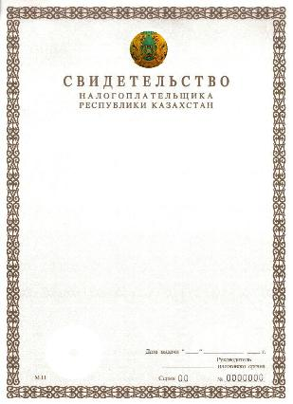
Примечание: свидетельство налогоплательщика Республики Казахстан формата А4, цвет текста и линий преимущественно коричневый, при выдаче налогоплательщику заполняются следующие реквизиты:
1) наименование налогоплательщика;
2) регистрационный номер налогоплательщика;
3) дата постановки на регистрационный учет в налоговом органе;
4) служебный текст налогового органа.
Приложение 2 к приказу
Министра финансов Республики Казахстан
от 30 декабря 2008 года № 633
Свидетельство налогоплательщика Республики Казахстан
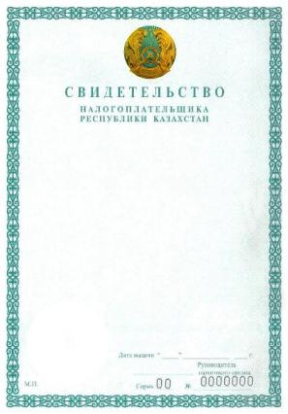
Примечание: свидетельство налогоплательщика Республики Казахстан формата А5, цвет текста и линий преимущественно зеленый, при выдаче налогоплательщику заполняются следующие реквизиты:
1) Ф.И.О. налогоплательщика;
2) регистрационный номер налогоплательщика;
3) дата постановки на регистрационный учет в налоговом органе;
4) служебный текст налогового органа.
Приложение 3 к приказу
Министра финансов Республики Казахстан
от 30 декабря 2008 года № 633
Свидетельство о постановке на регистрационный учет
по налогу на добавленную стоимость
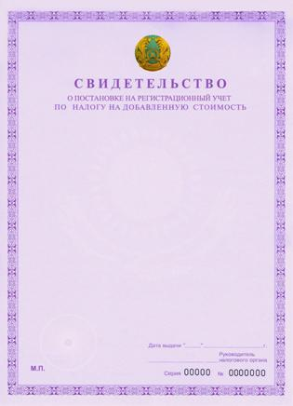
Примечание: свидетельство о постановке на регистрационный учет по налогу на добавленную стоимость формата А4, цвет текста и линий преимущественно фиолетовый, при выдаче налогоплательщику заполняются следующие реквизиты:
1) Ф.И.О. и (или) наименование налогоплательщика;
2) регистрационный номер налогоплательщика;
3) дата постановки на регистрационный учет в налоговом органе;
4) служебный текст налогового органа.
Приложение 4 к приказу
Министра финансов Республики Казахстан
от 30 декабря 2008 года № 633
Форма квитанции
для сбора налогов на имущество, транспортные средства и земельного
налога, уплачиваемых налогоплательщиком - физическим лицом
Нысан ЖТ - № 1
Форма ФЛ - № 1
_ _ _ _ _ _ _ _ _ _ _ _
КВИТАНЦИЯ Сериясы |_|_|_|_|_| № |_|_|_|_|_|_|_|
КВИТАНЦИЯ Серия
Салық төлеушінің аты-жөні _________________________________________
Ф.И.О. налогоплательщика
_ _ _ _ _ _ _ _ _ _ _ _
СТТН (РНН) |_|_|_|_|_|_|_|_|_|_|_|_|
_ _ _ _ _ _ _ _ _ _ _ _
ЖСН (ИИН) (при наличии) |_|_|_|_|_|_|_|_|_|_|_|_|
Тұрғылықты мекен-жайы, телефоны ___________________________________
Адрес места жительства, телефон
Салықтың атауы  Наименование  налога | Салық  коды  Код  налога | ТТК  (төлем  тағайын-  дауының  коды)  КНП (код  назна-  чения  платежа) | Ағымдағы  жылдың  сомасы  Сумма  налога  за  текущий  год | ТТК (төлем  тағайын-  дауының  коды)  КНП (код  назначе  ния  платежа) | өткен  жылдың  бересісі  Недоимка прошлых  лет | ТТК  (төлем  тағайын-  дауының  коды)  КНП  (код  назна-  чения  пла-  тежа) | өсім-  ақы  Пени | Бар-  лығы  Итого
Жеке  тұлғалардың  мүлкіне  салынатын салық  Налог на  имущество  физических лиц | 104102 | 991 |  | 994 |  | 992
Ауыл  шаруашылығы  мақсатындағы  жерлерге жеке  тұлғалардан  алынатын жер  салығы  Земельный налог  физических лиц  на земли  сельскохозяй-  ственного  назначения | 104301 | 991 |  | 994 |  | 992
Елді мекендер  жерлеріне жеке  тұлғалардан  алынатын жер  салығы  Земельный налог  физических лиц  на земли  населенных  пунктов | 104302 | 991 |  | 994 |  | 992
Өнеркәсіп,  көлік, байланыс,  қорғаныс және  ауыл шаруашылық  емес өзге де  мақсаттағы  жерге  салынатын жер  салығы  Земельный налог  на земли  промышленности,  транспорта,  связи, обороны  и иного несель-  скохозяйствен-  ного назначения | 104303 | 991 |  | 994 |  | 992
Орман қорының  жерлеріне  салынатын жер  салығы  Земельный налог  на земли лесного фонда | 104304 | 991 |  | 994 |  | 992
Су қорының  жерлеріне  салынатын жер  салығы  Земельный налог  на земли  водного фонда | 104305 | 991 |  | 994 |  | 992
Ерекше  қорғалатын  табиғи аумақтың  жеріне,  сауықтыру,  рекреациялық  және  тарихи-мәдени  мақсаттағы  жерлерге  салынатын жер  салығы  Земельный налог  на земли особо  охраняемых  природных  территорий,  земли оздорови-  тельного  рекреационного  и историко-  культурного  назначения | 104306 | 991 |  | 994 |  | 992
Жеке тұлғалар-  дан көлік  құралдарына  салынатын салық  Налог на  транспортные  средства с  физических лиц | 104402 | 991 |  | 994 |  | 992
Барлығы
Всего
Соманы жазумен, бас әріппен, бос қалған жол бойынша-сызықша.
Указать сумму прописью, с заглавной буквы, по свободному остатку поля – прочерк.
_______________________________________________________________________________
_______________________________________________________________________________
_______________________________________________________________ тенге ____ тиын
Салық жинауды жүзеге асырған лауазымды тұлғаның
аты-жөні:_____________________________________________________________
Ф.И.О. должностного лица, осуществившего сбор налогов
_ _ _ _ _ _
Берген күні: күні |_|_| айы |_|_| 20 |_|_| жыл
Дата выдачи: день месяц год
______________________________
М.О. Төледім |______________________________|
М.П. Уплатил |______________________________|
(салық төлеушінің қолы - подпись налогоплательщика)
______________________________
Алдым |______________________________|
Получил |______________________________|
(лауазымды тұлғаның қолы - подпись должностного лица)
Приложение 5 к приказу
Министра финансов Республики Казахстан
от 30 декабря 2008 года № 633
Форма бланка
строгой отчетности для приема уполномоченными государственными
органами, дипломатическими представительствами или консульскими
учреждениями некоторых обязательных платежей в бюджет, уплата
которых может осуществляться наличными деньгами
Корешок квитанции Серия №
Наименование (Ф.И.О.) плательщика __________________________________
_ _ _ _ _ _ _ _ _ _ _ _
РНН плательщика* |_|_|_|_|_|_|_|_|_|_|_|_|
_ _ _ _ _ _ _ _ _ _ _ _
ИИН (БИН) плательщика |_|_|_|_|_|_|_|_|_|_|_|_|
(при наличии)
Назначение платежа:_______________________________________________________________
__________________________________________________________________________________
Сумма платежа_______________________________________________________
(цифрами и прописью с указанием валюты платежа) __________________________________________________________________________________
__________________________________________________________________________________
Наименование уполномоченного государственного органа, дипломатического
представительства или консульского учреждения, выдавшего квитанцию:
__________________________________________________________________________________
__________________________________________________________________________________
Дата выдачи: "___" _______________ 20___г.
М.П. Ф.И.О., подпись должностного лица, выдавшего
квитанцию: __________________________________________________
_____________________________________________________________
Подпись плательщика _________________________________________
* Примечание: указывается РНН лиц, подлежащих государственной регистрации в
соответствии с налоговым законодательством Республики Казахстан.
Продолжение
Квитанция Серия №
Наименование (Ф.И.О.) плательщика __________________________________________________
____________________________________________________________________________________
_ _ _ _ _ _ _ _ _ _ _ _
РНН плательщика* |_|_|_|_|_|_|_|_|_|_|_|_|
_ _ _ _ _ _ _ _ _ _ _ _
ИИН (БИН) плательщика |_|_|_|_|_|_|_|_|_|_|_|_|
(при наличии)
Назначение платежа:_______________________________________________________________
__________________________________________________________________________________
__________________________________________________________________________________
Сумма платежа ____________________________________________________________________
(цифрами и прописью с указанием валюты платежа)
__________________________________________________________________________________
__________________________________________________________________________________
Наименование уполномоченного государственного органа, дипломатического
представительства или консульского учреждения, выдавшего квитанцию:
__________________________________________________________________________________
__________________________________________________________________________________
Дата выдачи: "___" _______________ 20___г.
М.П. Ф.И.О., подпись должностного лица, выдавшего
квитанцию: __________________________________________________
_____________________________________________________________
Подпись плательщика _________________________________________
* Примечание: указывается РНН лиц, подлежащих государственной
регистрации в соответствии с налоговым законодательством Республики Казахстан.
Приложение 6 к приказу
Министра финансов Республики Казахстан
от 30 декабря 2008 года № 633
ПАТЕНТ
на применение специального налогового режима
для индивидуальных предпринимателей
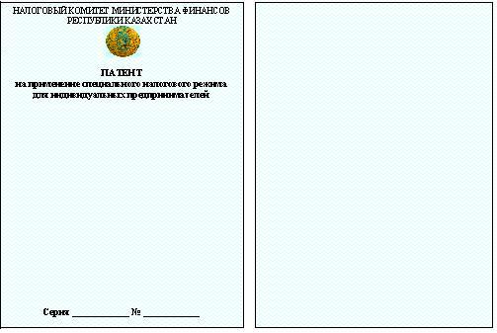
В патенте на применение специального налогового режима для индивидуальных предпринимателей указываются следующие сведения:
1) наименование налогового органа;
2) фамилия, имя, отчество налогоплательщика;
3) адрес местожительства налогоплательщика;
4) регистрационный номер налогоплательщика (РНН);
5) индивидуальный идентификационный номер (ИИН) при его наличии;
6) срок действия патента;
7) вид предпринимательской деятельности;
8) место осуществления предпринимательской деятельности;
9) свидетельство о государственной регистрации индивидуального предпринимателя: серия, номер, дата выдачи;
10) заявленный доход;
11) фамилия, имя, отчество и должность руководителя налогового органа;
12) печать налогового органа;
13) дата выдачи патента;
14) подпись должностного лица, выдавшего патент.
Приложение 7 к приказу
Министра финансов
Республики Казахстан
от 30 декабря 2008 года № 633
форма
РЕГИСТРАЦИОННАЯ КАРТОЧКА
учета объектов налогообложения (связанных с налогообложением)
по отдельным видам деятельности
Сноска. Приложение 7 с изменениями, внесенными приказами Министра финансов РК от 09.09.2010 № 452 (вводится в действие со дня первого официального опубликования); от 28.06.2011 № 333 (вводится в действие по истечении десяти календарных дней после дня его первого официального опубликования).
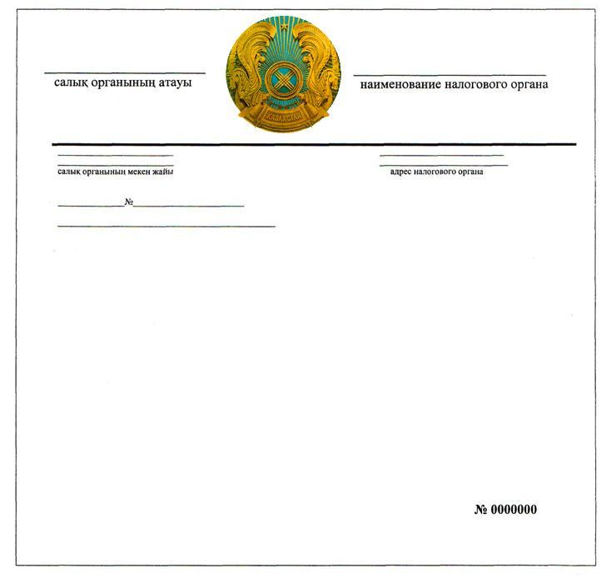
В регистрационной карточке учета объектов налогообложения (связанных с налогообложением) по отдельным видам деятельности указываются следующие сведения:
1) наименование налогового органа;
2) фамилия, имя, отчество и должность руководителя налогового органа;
3) печать налогового органа;
4) дата подачи налогового заявления;
5) дата выдачи регистрационной карточки;
6) фамилия, имя, отчество индивидуального предпринимателя и (или) наименование (в случае его наличия) или наименование юридического лица;
7) регистрационный номер налогоплательщика (РНН), индивидуальный или бизнес идентификационный номер (ИИН/БИН) при его наличии;
8) наименование игорного заведения (стационарного места);
9) места нахождения игорного заведения (стационарного места);
10) сведения об общем количестве объектов налогообложения;
11) сведения о земельном участке: количество и общая площадь;
12) сведения о недвижимом имуществе: количество и общая площадь;
13) вид деятельности;
14) вид реализуемого бензина (кроме авиационного), дизельного топлива;
15) место нахождения объекта;
16) сведения о передвижном типе емкости;
17) сведения о типе емкости;
18) техническая характеристика емкостей;
19) сведения об автозаправочной станции;
20) сведения о количестве топливнораздаточных колонок;
21) сведения о количестве заправочных пистолетов;
22) сведения о складских помещениях;
23) форма расчета с бюджетом;
24) емкости находятся: (на праве собственности/по договору аренды);
25) номер договора аренды;
26) дата заключения договора аренды;
27) срок действия договора аренды.
Примечание: при выдаче регистрационной карточки по игорному бизнесу, фиксированному налогу пункты с 13) по 27) не заполняются;
при выдаче регистрационной карточки по производству, оптовой и (или) розничной реализации бензина (кроме авиационного), дизельного топлива пункты 8)-10), 22), 23), не заполняются;
при выдаче регистрационной карточки по производству этилового спирта, алкогольной продукции, оптовой и (или) розничной реализации алкогольной продукции, производству и (или) оптовой реализации табачных изделий, производству, сборке (комплектации) подакцизных товаров, указанных в подпункте 6) статьи 279 Налогового кодекса пункты 8)-10), 14), 16)-21), 24) не заполняются;
регистрационная карточка учета объектов налогообложения (связанных с налогообложением) по отдельным видам деятельности распечатывается на фирменном бланке налогового органа.
Приложение 8 к приказу
Министра финансов
Республики Казахстан
от 30 декабря 2008 года № 633
Сноска. Приказ дополнен приложением 8 в соответствии с приказом Министра финансов РК от 31.12.2009 № 588 (порядок введения в действие см. п. 3).
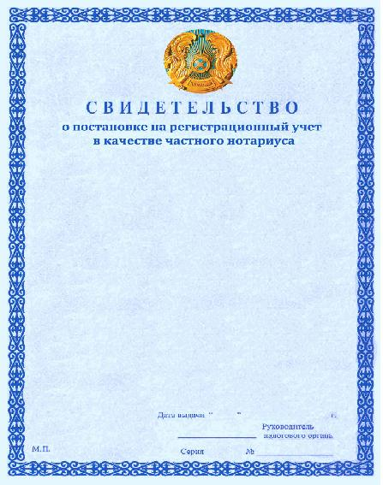
Приложение 9 к приказу
Министра финансов
Республики Казахстан
от 30 декабря 2008 года № 633
Сноска. Приказ дополнен приложением 9 в соответствии с приказом Министра финансов РК от 31.12.2009 № 588 (порядок введения в действие см. п. 3).
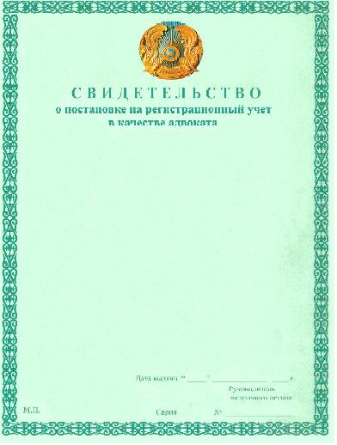

© 2012. РГП на ПХВ «Институт законодательства и правовой информации Республики Казахстан» Министерства юстиции Республики Казахстан

